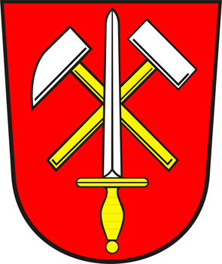
MĚSTO KRÁLÍKY
MĚSTSKÝ ÚŘAD KRÁLÍKY
Odbor výstavby a technické správy

TRAMONTA KLIMA s.r.o.
Orel 285
Slatiňany 538 21

Spis. znak: 181.5 Skart. lhůta: S/5
Poč.listů: 1 Počet listů příloh: -
Vyřizuje: Bc. Veronika Sedláková
Telefon: 465 670 753
E-mail: v.sedlakova@kraliky.eu
V Králíkách: 31.07.2018

Objednávka č. 352/2018

Objednáváme u Vás:
- Klimatizaci do obřadní síně v budově č.p. 5 Městský úřad Králíky dle cenové nabídky č. 405/2018 ze dne 30.7.2018
- Předpokládaná cena 95545,- Kč bez DPH

Schválil:

…………………….......

Fakturační údaje:
Objednavatel: město Králíky, Velké náměstí 5, 561 69 Králíky
IČ: 00279072, DIČ: CZ00279072

Na faktuře uveďte číslo naší objednávky.

